СОВЕТ ДЕПУТАТОВ
МУНИЦИПАЛЬНОГО ОКРУГА МЕЩАНСКИЙ
РЕШЕНИЕ
08 февраля 2024 года № Р-20
О согласовании установки ограждающих устройств на придомовой территории многоквартирного дома по адресу: Трифоновская ул., 61, к. 1
В соответствии с пунктом 5 части 2 статьи 1 Закона города Москвы от 11 июля 2012 года № 39 «О наделении органов местного самоуправления муниципальных округов в городе Москве отдельными полномочиями города Москвы, постановлением Правительства Москвы от 2 июля 2013 года № 428-ПП «О Порядке установки ограждений на придомовых территориях в городе Москве», рассмотрев обращение уполномоченного лица и протокол общего собрания собственников помещений в многоквартирном доме об установке ограждающих устройств на придомовой территории многоквартирного дома по адресу: Трифоновская ул., 61, к. 1, Совет депутатов муниципального округа Мещанский решил:
1. Согласовать установку ограждающих устройств (шлагбаум 2 шт.) на придомовой территории многоквартирного дома по адресу: Трифоновская ул., 61, к. 1
2. Направить копии настоящего решения в Департамент территориальных органов исполнительной власти города Москвы, в управу Мещанского района города Москвы и лицу, уполномоченному на представление интересов собственников помещений в многоквартирном доме по вопросам, связанным с установкой ограждающих устройств и их демонтажем.
3. Опубликовать настоящее решение в бюллетене «Московский муниципальный вестник» и разместить в сетевом издании «Московский муниципальный вестник», а также на официальном сайте муниципального округа Мещанский в информационно-телекоммуникационной сети «Интернет» (www.meschane.ru)
4. Контроль за выполнением настоящего решения возложить на заместителя Председателя Совета депутатов муниципального округа Мещанский Иорданяна А.В.

Заместитель Председателя Совета депутатов
муниципального округа Мещанский Иорданян А.В.

Приложение
к решению Совета депутатов
муниципального округа Мещанский
от 08 февраля 2024 года № Р-20

• Шлагбаум Came GLT COMBO KIT в кол-ве 1 шт.;

• Антивандальный шлагбаум откатной (проезд до 5м) со стрелоприемником в кол-ве 1 шт.; • Комплект диспетчеризации MDDS с IP камерой, - в кол-ве 2 шт.
• Система управления шлагбаумом с телефона - 2 шт.;

• «Личный кабинет», т.е. удалённый просмотр событий, редактирование списка пользователей и получение статистики – 1 комп.
• Система автоматического освещения площадки перед шлагбаумом 2 шт.;
• Комплекта сетевого оборудования проводного Internet на 1 подключение;
• Кабельной линия связи 150 м.

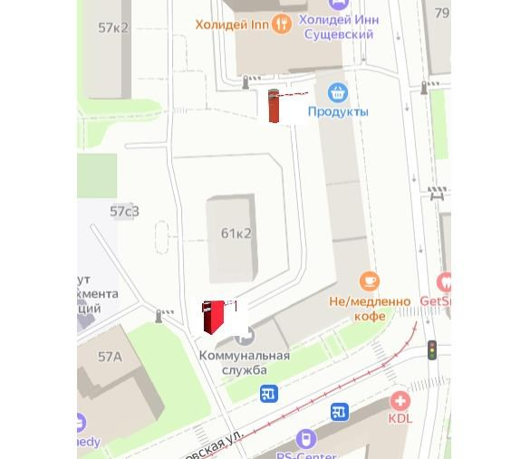

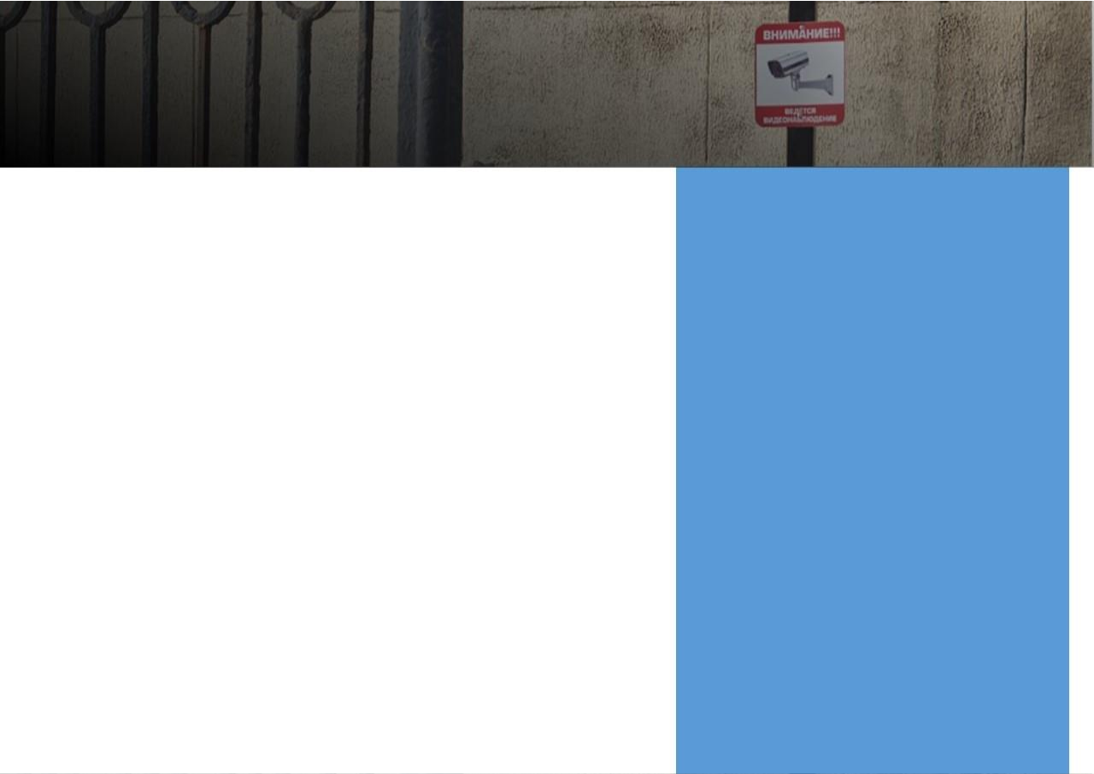

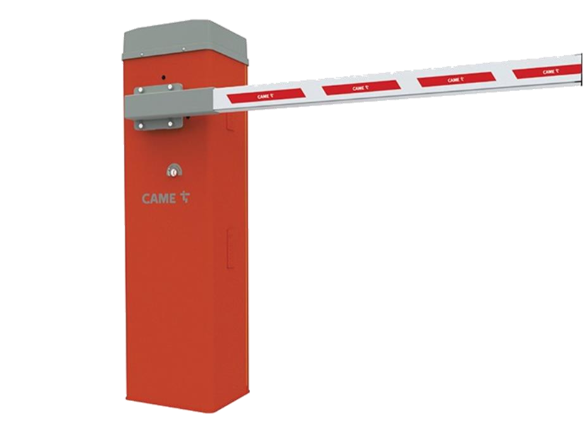
Будет установлено Ограждающие устройства - Came GARD LT

В качестве ограждающего устройства на территории предлагаю установить шлагбаум Came GARD LT.
Данный шлагбаум подходит для проездов шириной от 2,5 до 4 метров, а также способен проработать 1,5 миллиона циклов в условиях интенсивного движения (до 300 циклов/час). Питание 220 В. Шлагбаум укомплектован алюминиевой стрелой со светоотражающими наклейками. Корпус оборудования выполнен из анодированной стали с порошковым напылением. При отсутствии электропитания шлагбаум допускает эксплуатацию вручную. Механизм разблокировки системы находится снаружи.
Оборудование шлагбаума рассчитано на эксплуатацию при температурах от -20 до +55. Для использования в наших климатических условиях,

производитель настаивает на установке дополнительного обогревателя. Адаптивное управление скоростью движения стрелы. Инновационная функция, которая обеспечивает плавное движение стрелы как при подъеме,
так и при опускании, благодаря чему стрела и механизмы шлагбаума не
Характеристики:
• Макс. ширина проезда – 4 (м)
• Время открывания на 90° - 2- 6 (с)
• Интенсивность использования (%)
подвергаются повышенным нагрузкам.

Каждый шлагбаум оснащается фотоэлементами CameDir 10. Фотоэлементы (невидимый луч безопасности) служат для обеспечения безопасности в момент закрытия шлагбаума или иной другой автоматики. Также, после пересечения фотоэлементов безопасности, возможно настроить автоматику или шлагбаум
на закрытие.
Интенсивный
• Класс защиты - (IP) 54
• Напряжение электропитания (В, 50 Гц) - 230
• Напряжение электропитания двигателя – 24 (В) • Макс. потребляемый ток - 0.8( A)
• Мощность – 190 (Вт)
• Крутящий момент – 140 (Нм)
• Диапазон рабочих температур - (°C) - 20 ÷ +55 • Циклов/час - 300
• Циклов/день - 5400

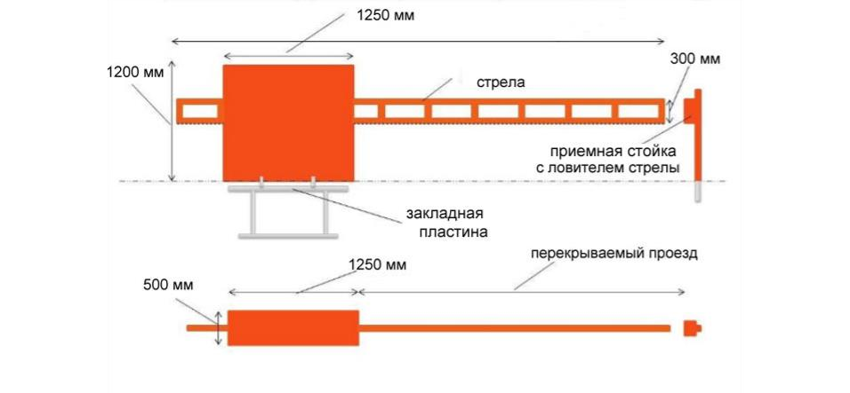

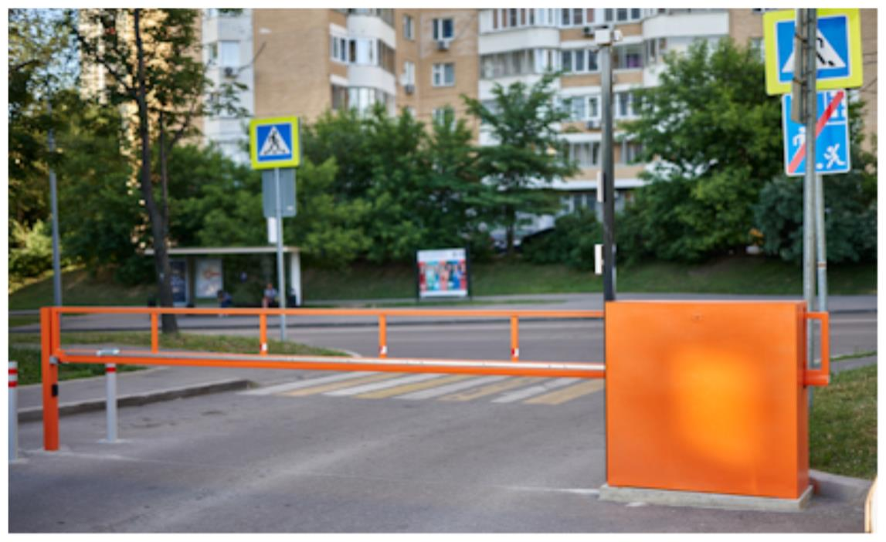
Будет установлено Внешний вид антивандального шлагбаума

Nice Robus 250 HS

Технические характеристики
Привод для откатных ворот Nice Robus 250HS • Напряжение питания - 230 В, 50 Гц
• Мощность - 430 Вт
• Скорость ворот – 0,4 м/сек (14 сек. для стрелы 4 м.) • Интенсивность - 100 циклов в час (для стрелы 4 м.) • Диапазон рабочих температур –20…+50°C
• Степень защиты - IP44
• Максимальный вес ворот - 250 кг
• Максимальное количество пультов для встроенного приемника - 256

